J.Hakanen Ky
Ilmanvaihtokanavien puhdistus
Tarkastus- ja puhdistuspöytäkirja
Lummepolun päiväkoti
8.11.- 19.11.2010

Ilmanvaihtokanavien puhdistuspöytäkirja

Kohde: Lummepolun päiväkoti
Kohteen osoite: Valkoisenlähteentie 50a, 01300 Vantaa

Tilaaja: Pertti Jäppinen
Tilaajan osoite: Tervahaudantie 1, 01400 Vantaa
Tilaajan yhteystiedot: 0400 414165

Toimittajan tiedot: J. Hakanen Ky
Vernissakatu 5 B 68, 01300 Vantaa
040 5155037

Työ suoritettu ajalla: 8.11.- 19.11.2010

Kohteessa käytetyt työmenetelmät
1 | Imurointi | 5 | Kaavinta/Harjaus
2 | Alipaineistus | 6 | Pika-/tarkistusluukun asennus
3 | Koneellinen harjaus | 7 | armaflex asennus
4 | Pesu | 8 | Darcon asennus

Kohteen osa-alueet | Käytetyt menetelmät
TK01TF01, Tuloilmakanavat sekä niihin kuuluvat osat. | 1,2,3,4
TK01PF01, Poistoilmakanavat sekä niihin kuuluvat osat. | 1,3,4
Huippuimurit, WC poistoilmakanavat sekä niihin kuuluvat osat. | 1,3,4

Huomiot. | kuva nro.
Tuloilmatasauslaatikoiden villapinnat pinnoitettu.

Asennetut luukut, muut tarvikkeet | Määrä
PL-250 | 1
pinnoitusaine 10L | 1
suodattimet:
-F7 592x592x500-10 | 1
-F7 287x592x500-5 | 1
-F6 592x592x500-10 | 1
-F6 287x592x500-5 | 1
-G3/4 592x592x500-6 | 1
-G3/4 287x592x500-3 | 1

Käytetyt työtunnit

1.Sakke
Pvm. | Tehdyt työt | Tunnit
8.11.2010 | palaveri | 1
9.11.2010 | poistoilmakanava | 8
10.11.2010 | poistoilmakanavat | 8
11.11.2010 | WC poisto | 8
12.11.2010 | kone imurointi | 7
15.11.2010 | tuloilmakanavat | 8
16.11.2010 | tuloilmakanavat | 8
17.11.2010 | tuloilmakanavat | 9
18.11.2010 | pinnoitus | 8
19.11.2010 | huippuimurit/ loppusiivous | 6
+ | tavaran hakua | 4
 | roskien vientiä | 2
 | Yhteensä | 77

2.Sutas
Pvm. | Tehdyt työt | Tunnit
9.11.2010 | poistoilmakanava | 8
10.11.2010 | poistoilmakanavat | 8
11.11.2010 | WC poisto | 8
12.11.2010 | kone imurointi | 7
15.11.2010 | tuloilmakanavat | 8
16.11.2010 | tuloilmakanavat | 8
17.11.2010 | tuloilmakanavat | 9
18.11.2010 | pinnoitus | 8
19.11.2010 | huippuimurit/ loppusiivous | 6
 | Yhteensä | 70

3.phaithun
Pvm. | Tehdyt työt | Tunnit
9.11.2010 | poistoilmakanava | 8
10.11.2010 | poistoilmakanavat | 8
11.11.2010 | WC poisto | 8
12.11.2010 | kone imurointi | 7
15.11.2010 | suodattimet haku/ vaihto | 2
15.11.2010 | tuloilmakanavat | 8
16.11.2010 | tuloilmakanavat | 8
17.11.2010 | tuloilmakanavat | 9
18.11.2010 | pinnoitus | 8
19.11.2010 | huippuimurit/ loppusiivous | 6
 | Yhteensä | 72
 | Tunnit yhteensä | 219

Kohteen vertailukuvat ennen ja jälkeen työn suorittamisen

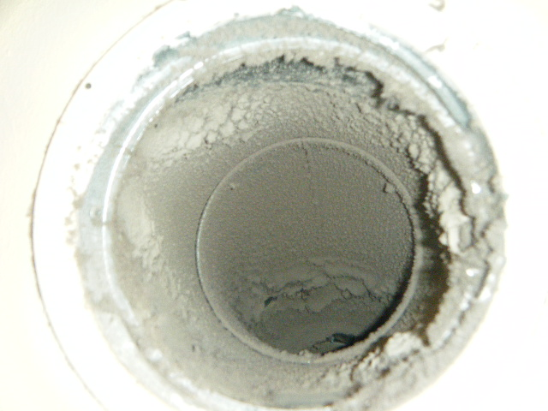  Poistoilmakanava ennen puhdistusta | 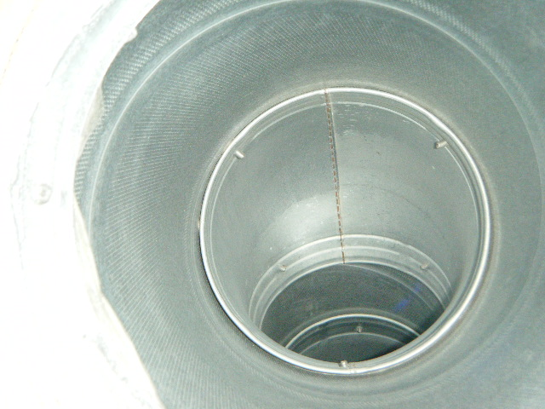  puhdistettuna
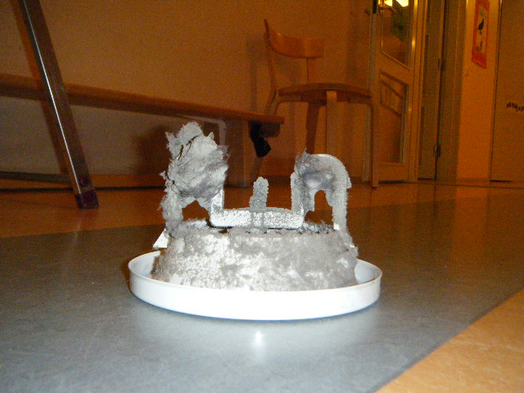  Poistoilmaventtiili ennen puhdistusta | 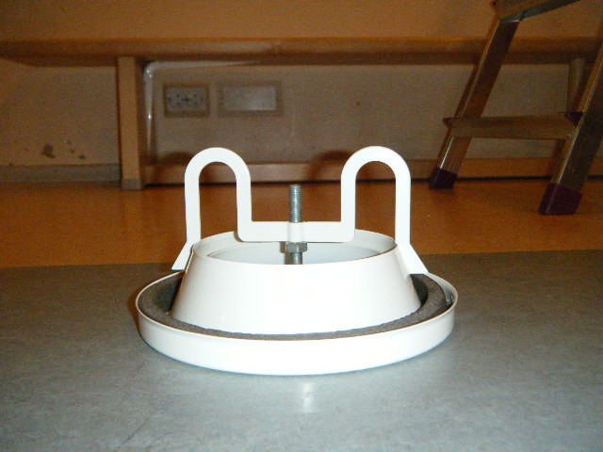  Puhdistettuna
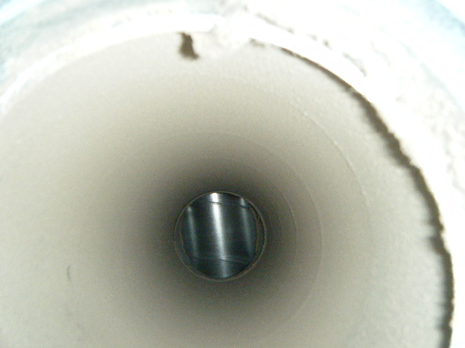  poistoilmakanava ennen puhdistusta | 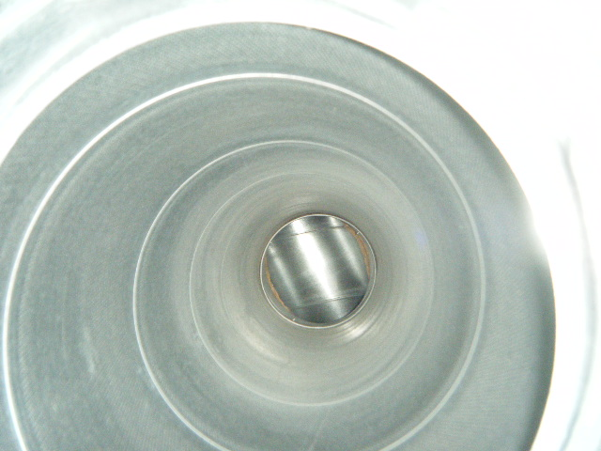  puhdistettuna
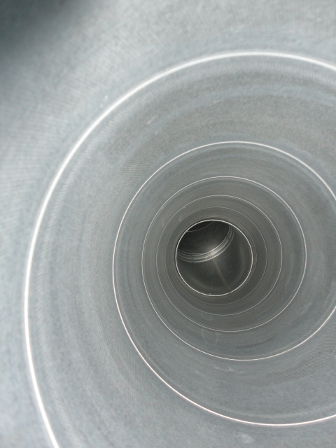  tuloilmakanava puhdistettuna | 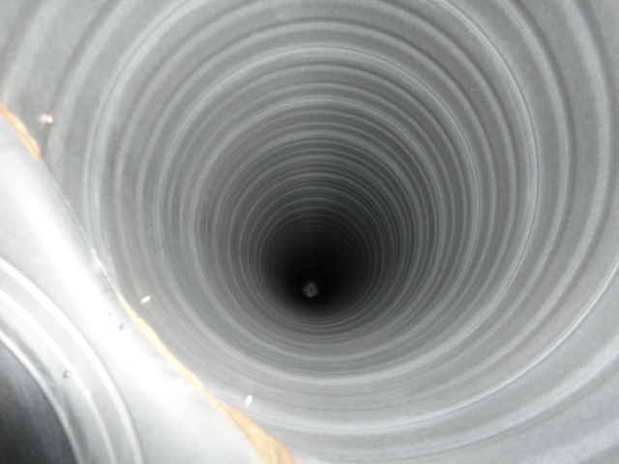  tuloilmakanava puhdistettuna

